GRAPHES (Partie 2)

I. Graphes orientés et graphes pondérés

1) Graphes orientés

Définitions : - Un graphe est orienté si ses arêtes, appelées arcs dans ce cas, ont un sens de parcours.
- Un chemin est une succession d'arcs mis bout à bout.
- Un circuit est un chemin fermé dont les arcs sont tous distincts.
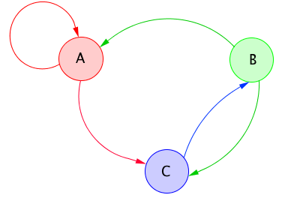
Exemple :
Le graphe orienté ci-contre est d'ordre 3 car il possède 3 sommets.
Il possède une boucle sur le sommet A.
A – C – B est un chemin de longueur 2.
B – C – B – A – A – C – B est un chemin fermé de longueur 6.
A – C – B – A est un circuit de longueur 3.

2) Graphes pondérés

Définitions : - Un graphe est étiqueté si ses arêtes (ou ses arcs) sont affectés d'étiquettes (mots, lettres, symboles, nombres, …)
- Dans le cas où les étiquettes sont des nombres, le graphe est dit pondéré. Les étiquettes sont appelées les poids entre les sommets.
- Le poids du chaîne (respectivement d'un chemin) est la somme des poids des arêtes (respectivement des arcs) constituant la chaîne (respectivement le chemin).
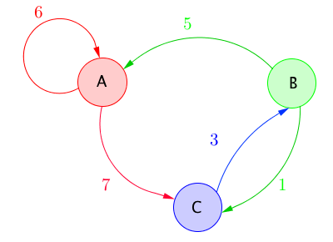
Exemple :
Le graphe orienté ci-contre est pondéré.
Le poids entre le sommet B et le sommet A est égal à 5.
Le poids du chemin B – C – B – A est égal à :
1 + 3 + 5 = 9

Vidéo https://youtu.be/ZEiOWcqX7S4

Remarque :
Le chemin le plus court entre deux sommets est le chemin qui a le poids minimum.

3) Matrice associée à un graphe orienté

Définition : Soit un graphe G orienté d'ordre n dont les sommets sont numérotés de 1
à n.
La matrice d'adjacence associée à G est la matrice carrée de taille n dont chaque terme est égal au nombre d'arcs orientés reliant les sommets i et j.
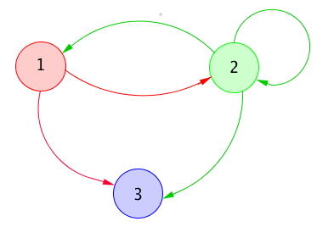
Exemple :

Vidéo https://youtu.be/yRBCx3uxN9A

La matrice d'adjacence associée au graphe ci-contre est :

Méthode : Trouver le plus court chemin dans un graphe en utilisant l'algorithme de Dijkstra

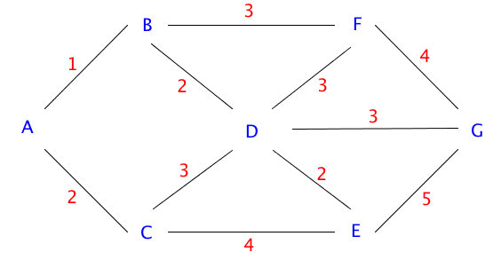
Vidéo https://youtu.be/rHylCtXtdNs

Le graphe ci-contre représente un réseau routier entre 7 villages A, B, C, D, E, F et G. Les étiquettes correspondent aux distances en kilomètres séparant deux villages.
On veut déterminer le chemin le plus court entre les villages A et G.

Il s'agit donc de déterminer le chemin reliant A et G dont le poids est minimum.
On va utiliser l'algorithme de Dijkstra :

A | B | C | D | E | F | G | Légende :
0 | 1 - A | 2 - A |  |  |  |  | (1)
 | 1 - A |  | 3 - B |  | 4 - B |  | (2)
 |  | 2 - A | 5 - C | 6 - C |  |  | (3)
 |  |  | 3 - B | 5 - D | 6 - D | 6 - D | (4)
 |  |  |  |  | 4 - B | 8 - F | (5)
 |  |  |  | 5 - D |  | 10 - E | (6)
 |  |  |  |  |  | 6 - D | (7)

Explications :
On complète le tableau dans l'ordre de la ligne (1) à la ligne (7) :

(1) : On part de A avec 0 km.
On ne reviendra plus en A, donc on colorie en bleu toute la colonne A.
Partant de A, pour aller en B, on a parcouru 1 km : d'où le notation "1 - A".
Partant de A, pour aller en C, on a parcouru 2 km : d'où la notation "2 - A".

(2) : On choisit le sommet B qui a la plus petite distance (1).
On ne reviendra plus en B, donc on colorie toute la colonne B.
Partant de B, pour aller en D, on a parcouru 1+2 = 3 km.
Partant de B, pour aller en F, on a parcouru 1+3 = 4 km.

(3) : On choisit le sommet C qui a la plus petite distance (2).
On ne reviendra plus en C, donc on colorie toute la colonne C.
Partant de C, pour aller en D, on a parcouru 2+3 = 5 km.
Partant de C, pour aller en E, on a parcouru 2+4 = 6 km.

(4) : On choisit le sommet D qui a la plus petite distance (3 en 2e ligne).
On ne reviendra plus en D, donc on colorie toute la colonne D.
Partant de D, pour aller en E, on a parcouru 3+2 = 5 km.
Partant de D, pour aller en F, on a parcouru 3+3 = 6 km.
Partant de D, pour aller en G, on a parcouru 3+3 = 6 km.

(5) : On choisit le sommet F qui a la plus petite distance (4 en 2e ligne).
On ne reviendra plus en F, donc on colorie toute la colonne F.
Partant de F, pour aller en G, on a parcouru 4+4 = 8 km.

(6) : On choisit le sommet E qui a la plus petite distance (5).
On ne reviendra plus en E, donc on colorie toute la colonne E.
Partant de E, pour aller en G, on a parcouru 5+5 = 10 km.

(7) : On choisit le sommet G qui a la plus petite distance (6).

Le chemin le plus court est donc égal à 6 km.
Pour obtenir ce chemin, on suit "à l'envers" les correspondances du tableau :
Colonne G : 6 – D
Colonne D : 3 – B
Colonne B : 1 – A
Colonne A : 0
Le chemin le plus court est donc A – B – D – G.



II. Graphes probabilistes

1) Définition

Dans une équipe de football, on étudie les passes que se font trois attaquants A, B et C.
Les probabilités qu'un attaquant passe le ballon à un autre sont schématisées sur le graphe orienté et pondéré suivant. Chaque passe de ballon correspond à une nouvelle expérience aléatoire dont les issues sont A, B ou C (un des trois attaquants est susceptible de recevoir le ballon).
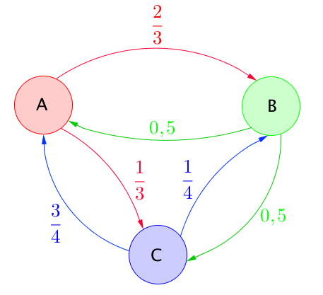
Par exemple, la probabilité que l'attaquant A passe le ballon à l'attaquant B est égale à .

Les poids des arcs sont alors des probabilités.

Un tel schéma est appelé un graphe probabiliste.

Définition : Un graphe probabiliste est un graphe orienté et pondéré possédant au plus un arc entre deux sommets et dont la somme des poids des arcs issus d'un même sommet est égal à 1.

Par exemple, la somme des poids issus de A est égal à .

3) Matrice de transition

Définition : Soit G un graphe probabiliste d'ordre n dont les sommets sont numérotés de 1 à n.
La matrice de transition de G est la matrice carrée d'ordre n dont le coefficient situé sur la ligne i et la colonne j est la probabilité portée par l'arc reliant le sommet i vers le sommet j s'il existe et 0 dans le cas contraire.

Vidéo https://youtu.be/KRi0C_zOsHs

Dans l'exemple, la matrice de transition est :

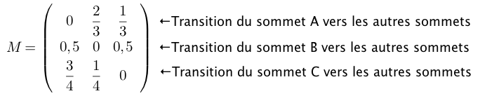

On trouve par exemple à l'intersection de la première ligne et de la deuxième colonne la probabilité que le ballon arrive chez l'attaquant B alors qu'il se trouvait chez l'attaquant A.

Remarques :
- Le coefficient de la matrice M est nul car la probabilité que l'attaquant A garde le ballon est nulle. Il en est de même pour les coefficients et .
- La somme des coefficients d'une même ligne d'une matrice de transition est égale à 1.
Définition : L'état probabiliste après n étapes est la matrice ligne dont les coefficients sont les probabilités d'arrivée en chaque sommet après n étapes.

Exemple :
Dans l'exemple des passeurs au football, l'état probabiliste après 3 étapes donnerait les probabilités que le ballon se trouve chez l'attaquant A, chez l'attaquant B et chez l'attaquant C après 3 passes.

L'arbre de probabilité ci-contre permet de résumer les probabilités de l'étape n à l'étape n+1.

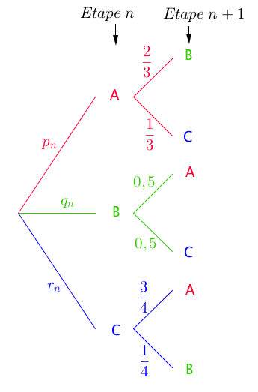
A l'aide de la formule des probabilités totales, on a :

On note l'état probabiliste après
n étapes.

On a alors : .

Propriété : On considère un graphe probabiliste de matrice de transition M et dont l'état probabiliste après n étape est .
Pour tout entier naturel n, on a : et où P₀ est l'état initial.

- Admis -

Exemple :

Vidéo https://youtu.be/gxrgpotHfnE

Dans l'exemple précédent, on suppose l'attaquant A possède le ballon à l'étape 0.
La matrice ligne des états après la 3e étape est égale à :.
On a car le ballon part de A.
Avec la calculatrice, on obtient :
Donc .

Ainsi par exemple, la probabilité que l'attaquant C possède le ballon après la 3e passe est égale à .

4) Etat stable

Définition : Un état probabiliste est dit stable lorsqu'il n'évolue pas lors de répétitions de l'expérience.

Propriété : Soit un graphe probabiliste d'ordre 2 dont la matrice de transition ne comporte pas de 0.
L'état stable P vérifie alors l'égalité .
Et si n tend vers l'infini, alors l'état probabiliste P_{n} tend vers l'état stable P.

- Admis -
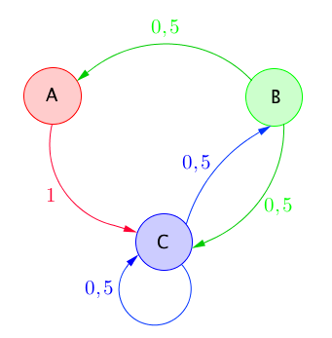

Exemple :
On considère le graphe probabiliste ci-contre :

Vérifions à l'aide de la calculatrice, que l'état stable est la matrice ligne .
La matrice de transition est .

L'état stable P vérifie l'équation , en effet :

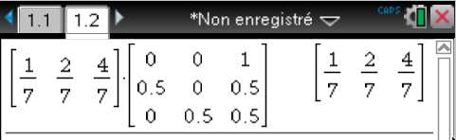

Méthode : Déterminer un état stable

Vidéo https://youtu.be/PS756B-M0Dw

On considère le graphe probabiliste ci-dessous :
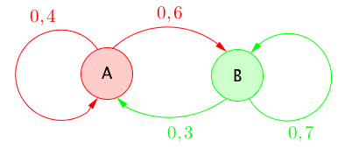
Déterminer l'état stable pour cette situation.

La matrice de transition est .
Pour tout entier naturel n, on a : où est la suite des états probabilistes.
L'état stable vérifie l'équation , soit .
Ainsi, on a le système
Comme , on a et donc et .
L'état stable du graphe est donc .
Cela signifie que quelque soit l'état initial (départ de A ou de B), les probabilités d'être en A et en B tendent respectivement vers et .


Hors du cadre de la classe, aucune reproduction, même partielle, autres que celles prévues à l'article L 122-5 du code de la propriété intellectuelle, ne peut être faite de ce site sans l'autorisation expresse de l'auteur.
www.maths-et-tiques.fr/index.php/mentions-legales

